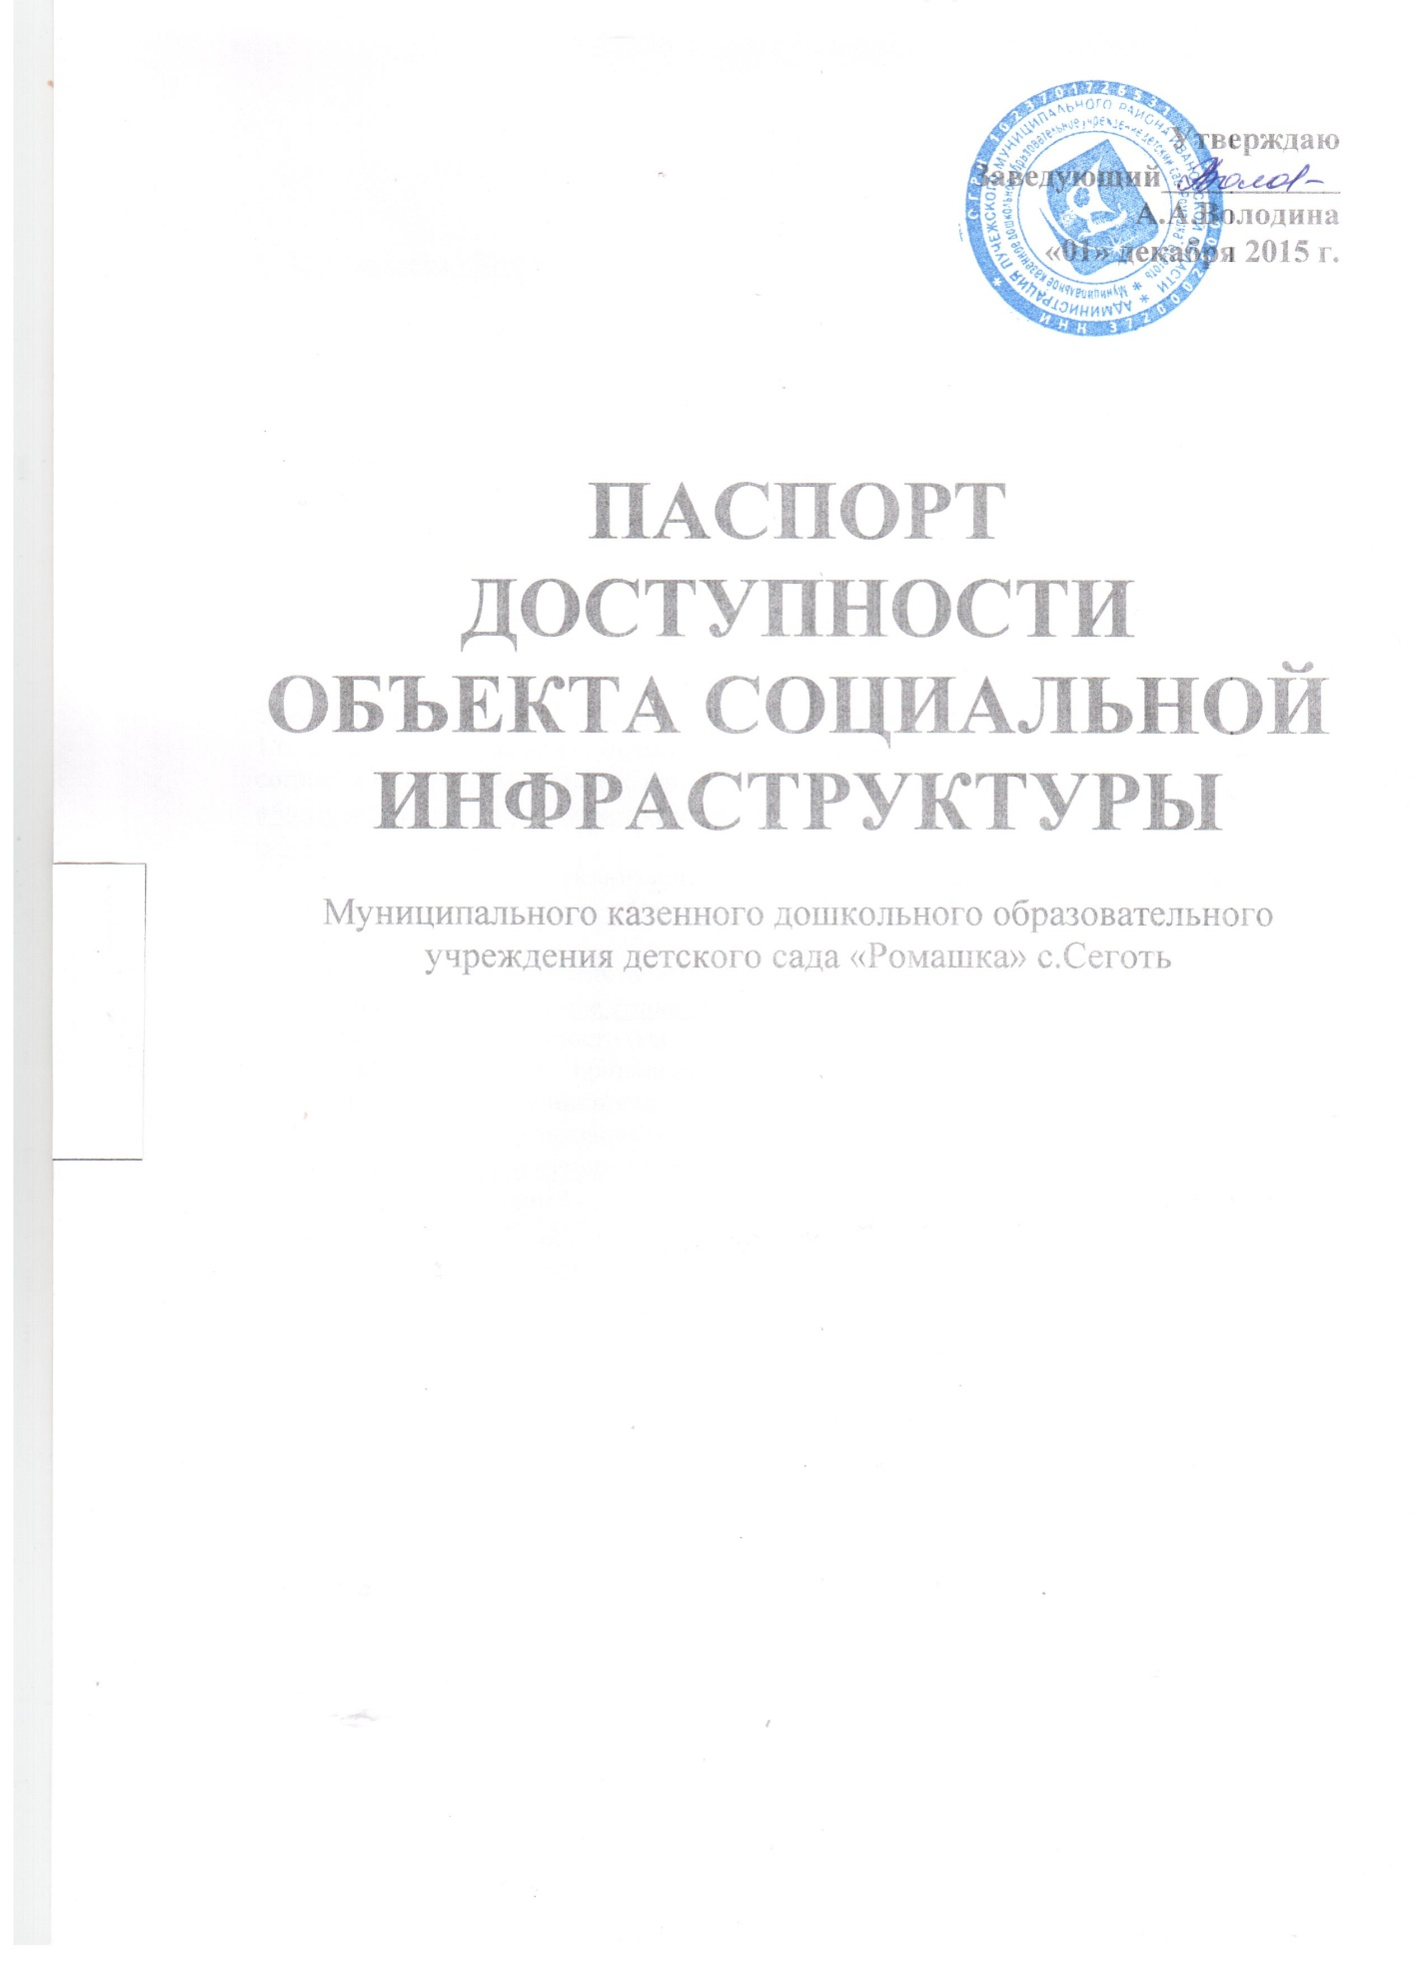

ПАСПОРТ ДОСТУПНОСТИ
ОБЪЕКТА СОЦИАЛЬНОЙ ИНФРАСТРУКТУРЫ (ОСИ)
№___________

"_01_" _декабря_ 2015 г.

1. Общие сведения об объекте:

1.1. Наименование (вид) объекта: Муниципальное казенное дошкольное образовательное учреждение детский сад «Ромашка» с.Сеготь
1.2. Полный почтовый адрес объекта: 155382, Ивановская область, Пучежский район, с.Сеготь, ул.Советская, д.28
1.3. Сведения о размещении объекта:
отдельно стоящее здание: 1 (Один) этаж 348,9 кв. м,
наличие прилегающего земельного участка (да, нет), 8000 кв. м
1.4. Год постройки здания 1965, последнего капитального ремонта 2008г.
1.5. Дата предстоящих плановых ремонтных работ: текущего -2016,
капитального ___-______
Сведения об организации, расположенной на объекте
1.6. Название организации (учреждения) (полное юридическое наименование -
согласно Уставу, краткое наименование) Муниципальное казенное дошкольное образовательное учреждение детский сад «Ромашка» с.Сеготь (МКДОУ д/с «Ромашка» с.Сеготь)
1.7. Юридический адрес организации (учреждения), телефон, e-mail 155382, Ивановская область, Пучежский район, с.Сеготь, ул.Советская, д.28, тел. (493 45) 2-91-45, e-mail: volodina.albina@mail.ru.
1.8. Основание для пользования объектом (оперативное управление, аренда,
собственность) оперативное управление
1.9. Форма собственности (государственная, негосударственная)- муниципальная
1.10. Территориальная принадлежность (федеральная, региональная,
муниципальная) муниципальная
1.11. Вышестоящая организация (наименование) Отдел образования и делам молодежи Администрации Пучежского муниципального района
1.12. Адрес вышестоящей организации, другие координаты (полный почтовый
адрес, телефон, e-mail) 155360, Ивановская область, г. Пучеж, ул. Ленина, д.27, тел. 8.(49345)2-12-75, puchroo@mail.ru

2. Характеристика деятельности организации на объекте (по обслуживанию
населения)
2.1. Сфера деятельности (здравоохранение, образование, социальная защита,
физическая культура и спорт, культура, связь и информация, транспорт, жилой
фонд, потребительский рынок и сфера услуг, места приложения труда
(специализированные предприятия и организации, специальные рабочие места
для инвалидов)) образование
2.2. Виды оказываемых услуг___________________
2.3. Форма оказания услуг: (на объекте, с длительным пребыванием,
проживанием, на дому, дистанционно) с пребыванием с 7.00 час. до 19.00 час.,
2.4. Категории обслуживаемого населения по возрасту: (дети, взрослые
трудоспособного возраста, пожилые; все возрастные категории)
дети дошкольного возраста с 2 месяцев до 8 лет
2.5. Категории обслуживаемых инвалидов: инвалиды на коляске, инвалиды с
патологией опорно-двигательного аппарата, по зрению, по слуху, с умственной
отсталостью, нет.
2.6. Виды услуг образовательная деятельность с учетом особенностей психофизического развития и возможностей детей дошкольного возраста с 2 месяцев до 8 лет, обеспечение их содержания, воспитания, присмотра и оздоровления.
2.7. Плановая мощность: посещаемость (количество обслуживаемых в день),
вместимость, пропускная способность 26 детей
2.8. Участие в исполнении индивидуальной программы реабилитации инвалида,
ребенка-инвалида нет

3. Состояние доступности объекта
3.1. Путь следования к объекту пассажирским транспортом (описать маршрут
движения с использованием пассажирского транспорта) автобус, остановка с.Сеготь
наличие адаптированного пассажирского транспорта к объекту нет
3.2. Путь к объекту от ближайшей остановки пассажирского транспорта:
3.2.1. Расстояние до объекта от остановки транспорта: 300 метров
3.2.2. Время движения (пешком): 10 минут
3.2.3. Наличие выделенного от проезжей части пешеходного пути: нет.
3.2.4. Перекрестки: нерегулируемые: да.
3.2.5. Информация на пути следования к объекту: акустическая, тактильная,
визуальная: нет.
3.2.6. Перепады высоты на пути (съезды с тротуара): нет
Их обустройство для инвалидов на коляске: нет.
3.3. Организация доступности объекта для инвалидов - форма обслуживания <*>

N строки | Категория инвалидов (вид нарушения) | Вариант организации доступности объекта (формы обслуживания) <**>
1 | Все категории инвалидов и маломобильных групп населения <***> | нет
2 | в том числе инвалиды: | нет
3 | передвигающиеся на креслах-колясках | нет
4 | с нарушениями опорно-двигательного аппарата | нет
5 | с нарушениями зрения | нет
6 | с нарушениями слуха | нет
7 | с умственными нарушениями | нет

<*> С учетом СП 35-101-2001, СП 31-102-99;
<**> указывается один из вариантов ответа: "А" (доступность всех зон и помещений - универсальная); "Б" (специально выделенные для инвалидов участки и помещения); "ДУ" (дополнительная помощь сотрудника, услуги на дому, дистанционно); "Нет" (не организована доступность);
<***> указывается худший из вариантов ответа.

3.4. Состояние доступности основных структурно-функциональных зон

N п/п | Основные структурно-функциональные зоны | Состояние доступности, в т.ч. для  основных категорий инвалидов<**>
1 | 2 | ДЧ  ДЧ  ДЧ  ДЧ  ДЧ  ДЧ  ДЧ  ДЧ  НЕТ
1. | Территория, прилегающая к зданию (участок)
2. | Вход (входы) в здание
3. | Путь (пути) движения внутри здания, включая пути эвакуации
4. | Зона целевого назначения здания (целевого посещения объекта)
5. | Санитарно-гигиенические помещения
6. | Система информации и связи (на всех зонах)
7. | Пути движения к объекту (от остановки транспорта)
8. | Все зоны и участки <**>

--------------------------------
<*> Указывается: ДП - доступно полностью (доступность для всех категорий инвалидов и других маломобильных групп населения); ДЧ - доступно частично (достигаемость мест целевого назначения для отдельных категорий инвалидов); ДУ - доступно условно (организация помощи сотрудниками учреждения (организации) или иной альтернативной формы обслуживания (на дому, дистанционно и др.)); Нет - недоступно (не предназначен для посещения инвалидами и другими маломобильными группами населения);
<**> указывается худший из вариантов ответа.

3.5. ИТОГОВОЕ ЗАКЛЮЧЕНИЕ о состоянии доступности объекта социальной инфраструктуры:
территория, прилегающая к зданию доступна для всех категорий инвалидов, вход в здание возможен для всех, кроме инвалидов-колясочников, так как этому препятствует недостаточная ширина дверных проемов и отсутствие пандусов. В полной доступности пути движения по зданию, включая пути эвакуации, для всех, кроме инвалидов-колясочников, так как ширина лестничного пролетов и отсутствие пандусов, делает это невозможным. Зоны целевого назначения, в данном случае это групповые помещения, музыкальные и физкультурные залы находятся в полной доступности для инвалидов с нарушениями опорно-двигательного аппарата, с нарушениями слуха, зрения и умственными нарушениями. Санитарно-гигиенические помещения, система информации и связи доступны для всех категорий инвалидов, кроме тех, которые передвигаются на креслах-каталках. Таким образом, 100% доступности всех зон и помещений для всех категорий инвалидов нет.

4. Управленческое решение
4.1. Рекомендации по адаптации основных структурных элементов объекта:

N п/п | Основные структурно-функциональные зоны | Рекомендации по адаптации объекта (вид работы)
1. | Территория, прилегающая к зданию (участок)
2. | Вход (входы) в здание
3. | Путь (пути) движения внутри здания, включая пути эвакуации
